EXECÍCIO 1 – JAVA SCRIPT I
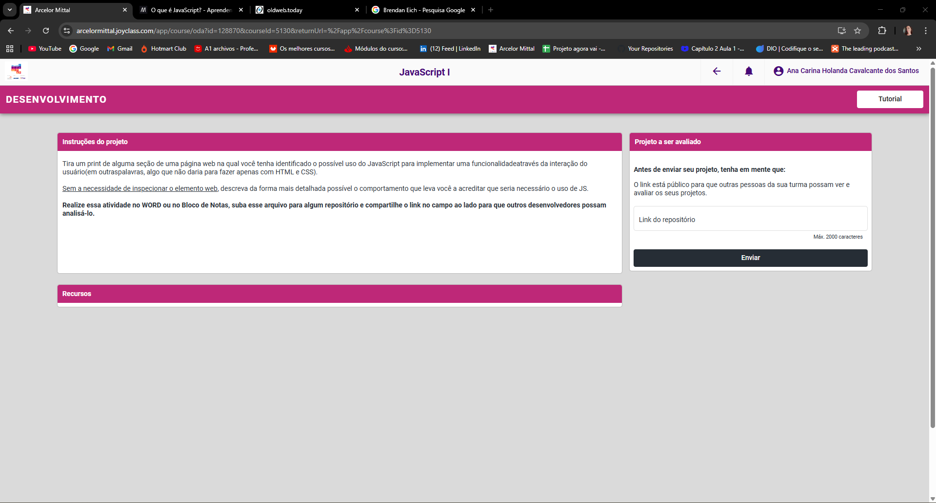

Tira um print de alguma seção de uma página web na qual você tenha identificado o possível uso do JavaScript para implementar uma funcionalidade através da interação do usuário (em outras palavras, algo que não daria para fazer apenas com HTML e CSS).

Sem a necessidade de inspecionar o elemento web, descreva da forma mais detalhada possível o comportamento que leva você a acreditar que seria necessário o uso de JS.

RESPOSTA:

Escolhi o próprio site do Joy Class onde é possível ver o JavaScript:

- no botão de enviar o link das atividades;
- Lá no cabeçalho tem menus interativos onde é possível retornar a página anterior, ver notificações e acessar todas as funções do site: mensagens, perfil, bibliotecas, cursos...
- Botão de tutorial.

